关于开展“99公益日”活动的通知
市直各学校：
“99公益日”是在中央网信办网络社会工作局和民政部社会组织管理局指导下，由腾讯公益联合数百家公益慈善组织共同发起的一年一度最为盛大的全民公益活动。今年市慈善总会在省慈善总会的组织指导下，在腾讯公益平台推出了全市16个“99公益日”慈善项目。其中，“用爱点亮星光”项目为市教育局推出项目，主要帮助扬州籍孤独症儿童抢救性康复，培养社会技能，早日回归社会。
今年腾讯公益将进行3.9999亿的配捐。9月7-9日每天上午9:00开始，在配捐时段内，捐赠者每笔1元及以上的捐赠均可获得腾讯公益随机金额（0-999元）的配捐。每人可以多次、多项目进行捐款。为获得腾讯基金配捐，最好是9月7-9日上午9：00-12：00进行，尽早为好。
具体做法：方式1、点开链接，在项目页面点击“我要捐款”可直接捐赠；方式2、点击“我要捐款”旁边“一起捐”，输入单位或个人准确名称，可自主更换成企业头图和LOGO，形成专属公益页面（预览→发布），转发带动更多爱心人士为自己发起的一起捐进行捐赠，项目主页最下方可以看到一起捐的爱心榜。
99一起爱！您的每一次转发，都是爱，都是对弱势群体的帮助，感谢您的支持与参与！
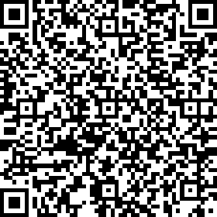
线下码，扫码直接捐赠 线上码，扫码可捐赠、可转发、可组队一起捐

市教育局组宣处
市教育局财审处
2019年9月7日

